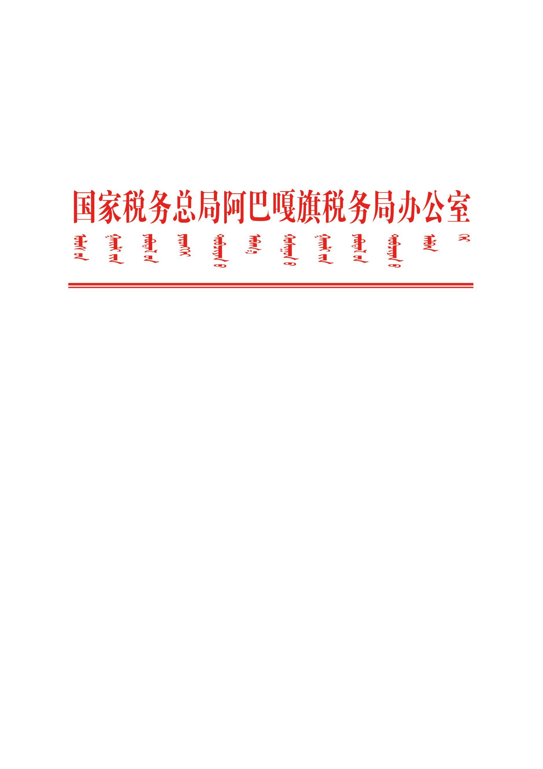

信息公开选项：不予公开 阿税办函〔2025〕1号

国家税务总局阿巴嘎旗税务局关于报送

2024年度法治政府建设情况的函

国家税务总局锡林郭勒盟税务局法制科：

2024年，阿巴嘎旗税务局坚持以习近平新时代中国特色社会主义思想为指导，深入贯彻习近平法治思想和习近平总书记关于税收工作的重要论述和重要指示批示精神，紧密结合税务工作特点和实际情况，以依法组织收入为中心工作，不断强化税收征管，规范税收执法，优化纳税服务，强化制约监督，全面推进依法治税，法治税务建设取得积极成效。现将我局2024年度法治政府建设情况汇报如下:

一、2024年法治税务建设情况

（一）深入学习贯彻习近平法治思想，夯实依法治税思想根基

我局党委坚持把学习贯彻党的二十大精神作为首要政治任务，与深入学习贯彻习近平新时代中国特色社会主义思想特别是习近平法治思想贯通起来，切实落实到推进法治政府建设全过程和各方面。单位主要负责人始终牢记认真履行推进法治税务建设第一责任人职责，坚持法治思维引导，已形成党委理论学习中心组学习、青年理论学习小组主题研讨相结合的全覆盖式学习制度，带头用好“学习强国”、“学习兴税”等平台，结合“三会一课”、主题党日活动等，切实增强依法行政工作的使命感和责任感，推动理论学习入脑入心，筑牢理想信念根基。为进一步扩大宪法宣传覆盖面和影响力，弘扬宪法精神，维护宪法权威，我局精心制作了宪法知识应知应会宣传海报,供税务干部职工和纳税人随时学习、了解宪法知识，不断增强法治观念。

（二）健全政府机构职能体系，依法全面履行税收工作职能

**1.依法依规组织税收收入**

我局始终坚持组织收入原则，坚决不收“过头税费”。持续加强对重点税源的动态监测，认真开展税费收入质量分析，对税收基本情况、收入增减因素、征管因素影响、政策因素影响等方面深入研判分析，及时发现税源发展、税收收入以及税收管理中存在的问题，查找税收征管的薄弱环节，提升税费征管质效。

**2.全面落实税费优惠政策**

坚持做好税费优惠政策推进与落实工作，主动作为、积极谋划，以始于企业需求、基于企业便利、终于企业满意为目标，提供“一对一”、“点对点”服务，制定个性化辅导方案和税费政策宣传内容，针对重点政策内容，通过编制专题税讯进行政策宣传，2024年我局共编制40期税讯。紧密聚焦“1+3”政策清单，通过问题快反机制、税源直联点等渠道广泛收集各类问题，针对纳税人缴费人关注度高、诉求集中的问题，明确答复口径，推动税费优惠政策更好地落实到位。2024年我局通过问题快反机制共收集问题及意见28次。

**3.优化法治化营商环境**

我局大力推进服务标准化、规范化、便利化建设，严格执行“非接触式”、“容缺办理”、部分税务证明事项告知承诺制等服务制度，落实不动产事项“网上办”“掌上办”，切实提升群众体验感、满意度。通过组建青税先“枫”团队，主动深入企业社区、苏木嘎查开展税收宣传、志愿服务等活动。我局坚持推进税收征管体制不断优化，不断在税务执法规范性、税费服务便捷性、税务监管精准性上下功夫，以新时代“枫桥式”税务分局建设为抓手，持续优化税收法治水平。

（三）健全依法行政制度体系，不断提高税收制度建设质量

严格按照国务院《全面推进依法行政实施纲要》、《税收规范性文件制定管理办法》、《关于加强法治政府建设的意见》以及自治区、盟局相关文件精神，认真贯彻依法治税工作要求，提高税收规范性文件制定的公众参与度，结合我旗税收工作实际，落实规范性文件制定和备案工作。2024年我局未制定、发布税务规范性文件。

（四）健全行政决策制度体系，持续推进依法科学民主决策

建立重大执法决定法制审核制度，规范重大行政决策、加强税收制度建设，加强合法性审查，将数额较大的罚款、强制措施、强制执行等重大执法事项提交法制审核后再做决定，提高行政决定合法性。坚持集体讨论决定，将全局性工作安排、税收计划、经费预算及重大执法决定等事项纳入重大事项决策内容进行集体研究决策，通过讨论分析认证，形成科学决策，将决策风险降至最低。2024年，我局未发生重大执法决定法制审核案件。

（五）健全行政执法工作体系，坚持严格规范公正文明执法

**1.全面深入推进“三项制度”**

持之以恒落实行政执法公示制度，通过官方网站、税收执法公示平台、办税服务厅公示栏等途径，对定期定额户信息、非正常户认定信息、欠税信息、权责清单、纳税信用等级评定等事项进行公示；督促落实全过程记录制度，坚持“文字记录为主、音像记录为辅”工作原则，采取合法、适当、有效的方式和手段对执法全过程实时记录，我局已打造现代化约谈室1间，配备执法记录仪5台；严格把关落实重大执法决定法制审核制度，在重大执法决定作出前，全面分析研判决定的合法性与规范性，确保重大执法决定合法合规，促进税收执法公正公平，2024年，我局未发生重大执法决定法制审核案件。

**2.优化税收执法方式**

持续优化税收执法方式，推广“首违不罚”清单制度，认真落实《华北区域税务行政处罚裁量基准》规定，积极落实“说理式执法”，把握执法尺度，既体现法律刚性，又彰显执法温度。通过柔性执法、以教代罚、严宽相济、法理相容，让“首违不罚”有温度、“柔性执法”有尺度，切实维护纳税人、缴费人合法权益，营造稳定、公平、透明、可预期的税收营商环境。

（六）健全突发事件应对体系，依法预防处置重大突发事件

一是坚决抗牢压实保密工作政治责任，切实防范各类失泄密风险，强化保密警示教育，强化税收网络和数据安全，严格涉密文件和涉密载体管理。二是严格执行24小时专人值班和领导干部在岗带班、外出报备制度，配齐配强值班力量，落实落细各项应急准备措施。三是做好办税服务厅人员流量监测和疏导，不断提升线上线下服务资源统筹调度能力，积极引导纳税人通过网络方式办理业务，确保办税服务厅运转平稳有序。2024年全局未发生重大突发事件。

（七）健全社会矛盾纠纷行政预防调处化解体系，完善权利救济和纠纷化解机制

**1.畅通信访投诉渠道**

设置意见箱和举报箱，公开举报电话，确保纳税人诉求渠道通畅。进一步完善信访处置制度，规范处理信访件，压实“一把手”负总责、分管领导具体负责、各部门通力协作的责任体系，实行集体交流、小组决议、统一指挥，形成了多方参与、分级负责、齐抓共管的工作格局，全面提升了问题处置、纠纷化解的工作效能。

**2.妥善化解涉税争议**

加强建设新时代“枫桥式”税务分局，组建税费争议调解团队，设置争议调解室，用好多元调解合力，聚焦化解矛盾纠纷、赋能基层治理，将“枫桥经验”运用到税费争议化解当中，完善税费争议解决机制。

**3.完善复议应诉机制**

归集行政复议和司法判例中的执法风险点，对行政执法中的普遍性、倾向性、趋势性问题提出预警及化解建议，从源头上预防、化解行政争议，实现诉源治理，切实维护征纳双方合法权益。2024年我局未发生行政复议、行政应诉案件。

（八）健全行政权利制约和监督体系，全面推进政务公开

**1.健全内控工作体系**

持续深化“税智控”体系建设，聚焦服务国家大局、税收政策落实和提升防控能力，防范化解税务执法风险，护航税收事业健康发展。进一步运用信息化手段，通过指标扫描、疑点筛选、推送核查等方式，强化内部风险防控。依托一体式风险防控系统，统筹开展政策落实风险应对抽查工作，有力促进优惠政策落实落细。

**2.加强行政监督和审计监督**

接受上级部门监督检查，落实领导干部经济责任审计，加强对“关键少数”的监督；通过“上对下”系统性、常态化“体检式”层级督审全覆盖监督模式，聚焦“绝大多数”；深入开展税费优惠政策落实、出口退税等专项督查，管住重点领域。充分发挥防风险、促履职、稳全局的重要作用。

**3.全面推行政务公开**

认真贯彻落实《中华人民共和国政府信息公开条例》，坚持“以公开为常态，不公开为例外”原则，积极回应社会关切，保障人民群众知情权、参与权和监督权。完善税务信息动态调整机制，保证税务信息时效性、准确性，持续提升税务信息公开质效。积极接受外部监督，拓展外部监督渠道，构建全方位、多层次、立体化的外部监督网络渠道，提高公众参与度，提升机关工作透明度。

（九）健全法治政府建设科技保障体系，推进智慧税务创新落实

**1.稳步推进重大改革试点任务**

扎实推进社会保险费申报缴费流程“统模式”工作，加强与人社、医保等部门间工作衔接，完善业务对接流程，统筹做好工作进度安排，建立跨部门协同运维机制和快速响应机制，顺利完成“统模式”系统的测试工作，及时沟通和妥善处理实施中的各类问题，确保系统跨部门数据实时交互、全链条业务对接顺畅。

**2.加快建设智慧税务**

开展新电子税务局创新场景推广应用，持续做好新电局双轨测试工作，确保各项指标测试顺利通过，2024年完成全部纳税人全量上线新电子税务局试点工作。加快推进办税服务厅数字化转型，探索推进“可听可视、可触可感”的办税服务场所管理新模式。全面推广上线金税四期征纳互动服务，打造“精准推送、智能交互、办问协同、全程互动”的税费服务新模式。

（十）加强党的领导，健全依法行政领导体制机制

**1.夯实主体责任**

加强党对法治政府建设的领导，党委主要负责人认真履行法治建设“第一责任人”职责，全面发挥全面依法行政工作领导小组核心平台作用，每季度定期召开一次领导小组工作例会，听取全局依法行政工作汇报，研讨各阶段依法行政重点工作。2024年我局共召开4次依法行政领导小组会议。积极发挥党委的领导带头作用，通过党委理论学习中心组学习、支部集中学和党员个人学，把习近平法治思想贯彻到县局法制建设全过程。

**2.加强执法队伍培养**

建立健全行政执法标准化、制度化培训机制，开展分级分类分层培训，加强执法行为规范和职业道德教育，培训工作务求实效，切实提升一线执法人员运用法治思维和法治方式开展执法、维护稳定、化解矛盾的能力。顺利完成2023年度6名新录用公务员税务系统执法资格考试，实现参考率和合格率双百目标，组织2024年4名新录用公务员完成系统内初任培训，抓牢抓实执法资格学习培训，确保实现参考率与合格率双百目标，加强法治队伍建设。组织我局税务人员参加地方执法资格考试，13名人员已顺利通过并完成执法资格证申请。

二、法治政府建设存在的不足及原因

2024年我局法治政府建设取得了一定成效，但也存在问题和不足：

（一）税务人员综合素质有所欠缺

基层局执法队伍较年轻，缺少税收执法经验的积累，在处理复杂、突发情况时面临经验不足的问题，税务人员综合素质有待进一步提升。需进一步加强税收执法人员的实践培训和教育，提高法律知识和执法技能，明确执法标准和程序，建立健全执法人员考核和奖惩机制。

（二）执法风险防控压力较大

随着税收征管体制改革的不断深入和税收执法环境的日益复杂，税收执法风险点增多，特别是在发票管理、税收优惠政策执行等方面，执法风险防控难度增大。需及时建立健全风险指标防控模型，通过数据分析手段，对税收执法中潜在的风险进行预警和识别，及时采取措施进行防范和化解。

（三）部门协同共治有待加强

在税收法治建设过程中，与其他部门之间的信息共享、执法协作机制还不够完善，协同共治合力尚未充分形成，一定程度上影响了税收执法的效率和成果。还需通过座谈会、联席会等方式，加强与各部门间的沟通交流，建机制、搭平台、组专班，创新共治举措，提升联动质效。

三、下一步工作重点

2025年，阿巴嘎旗税务局将坚持以习近平新时代中国特色社会主义思想为指导，突出约束税务行政权力、保护纳税人缴费人合法权益，不断优化执法方式，强化执法监督，力争法治税务建设再上新台阶。

（一）深入学习贯彻习近平法治思想，切实加强学习教育培训，推进习近平法治思想入脑入心，不断提高学习贯彻的自觉性、坚定性。

（二）落实好税务系统领导干部应知应会党内法规和国家法律清单制度，推动领导干部带头尊规学规守规用规，带头学法尊法守法用法。

（三）不折不扣贯彻落实税费优惠政策，扎实推进“三项制度”，认真履职，规范执法，不断提高税费执法水平，切实维护纳税人缴费人合法权益。

（四）继续加强税收普法宣传教育，通过线上线下多种渠道，探索创新法治宣传方式方法，不断提升纳税人缴费人税法遵从意识。

国家税务总局阿巴嘎旗税务局办公室

2025年1月16日

（联系人：薛莹，联系方式：15647901169）

国家税务总局阿巴嘎旗税务局法制股承办 办公室2025年1月10日印发